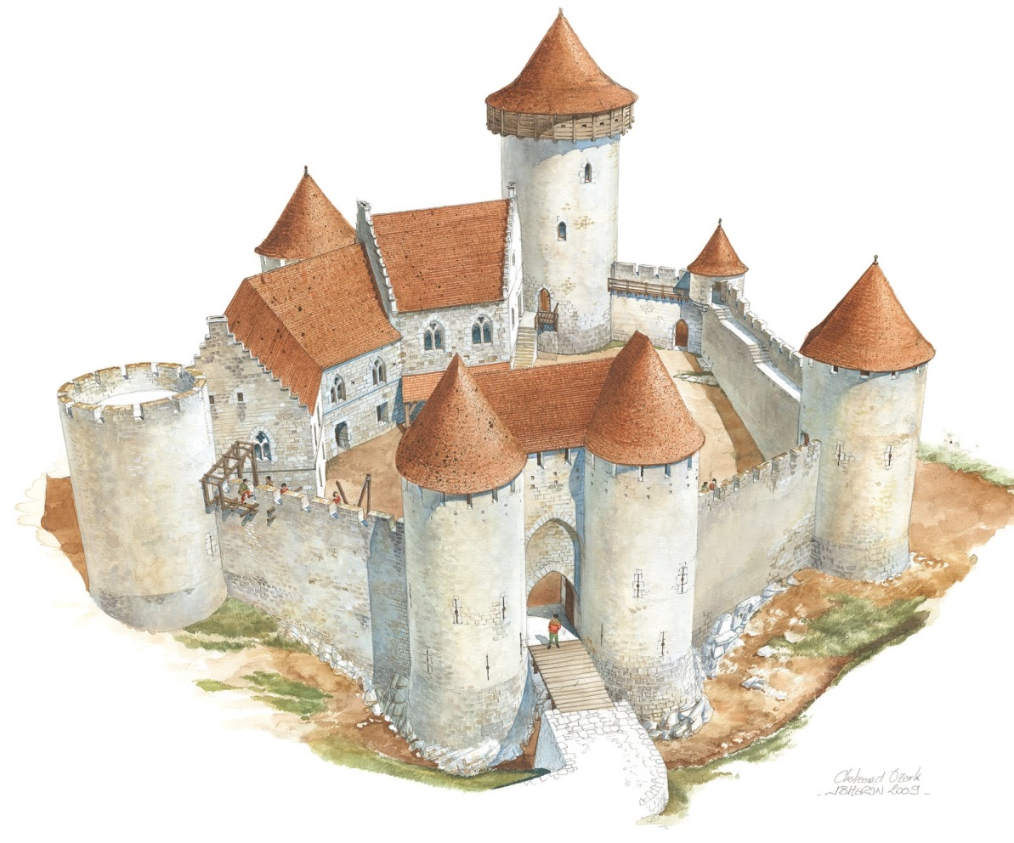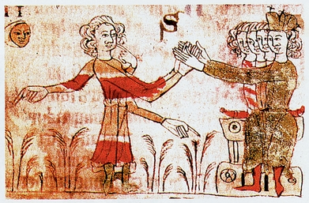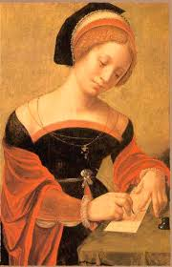 **Το σταυρόλεξο της φεουδαρχίας**

**Οριζόντια**

3. Οι ιεραρχικά ανώτεροι άρχοντες παραχωρούσαν στους υποτελείς τους ................................. (2 λέξεις με κενό)

11. Κάτοχοι φέουδων μπορούσαν να είναι και οι ..................................... άρχοντες.

12. Στόν πάτο της κοινωνικής πυραμίδας βρίσκονται οι ....................

13. Οι συνθήκες.............................. οδήγησαν τους αδύναμους να αναζητήσουν την προστασία των ισχυρών.

14. Οι άμεσοι υποτελείς του βασιλιά που ήταν και φεουδάρχες (κόμητες, μαρκήσιοι, βαρώνοι κλπ) αποτελούσαν την ......................................

**Κάθετα**

1. Ο στρατός με τις μεταρρυθμίσεις του Καρλομάγνου... αλλάζει χαρακτήρα και γίνεται ...................................

2. Οι υποτελείς όφειλαν να προσφέρουν .............................. ................................ και διάφορες υπηρεσίες στους ανώτερούς τους (2 λέξεις με κενό).

4. Οι τρεις λειτουργίες της φεουδαρχίας... (κοινωνικοοικονομική - ............................ - ..................................) αναπτύχθηκαν στο κράτος του Καρόλου (2 λέξεις με κενό)

5. Η κοινωνία του Φραγκικού κράτους ήταν κυρίως κοινωνία ......................................

6. Στη βάση της κοινωνικής πυραμίδας ήταν οι ελεύθεροι ..................... (μικροϊδιοκτήτες) και οι πάροικοι που είχαν περιορισμένη ελευθερία.

7. Η επίσημη αναγνώριση ενός άρχοντα ως υποτελούς ενός άλλου ισχυρότερου άρχοντα γινόταν με τη λεγόμενη τελετή της ...................

8. Το σύστημα της φεουδαρχίας αναπτύχθηκε τον 8ο αιώνα, μετά την κατάρρευση της δυναστείας των .......................................

9. Σταθμό στη διαμόρφωση του συστήματος της φεουδαρχίας αποτέλεσαν οι μεταρρυθμίσεις του ...............................................

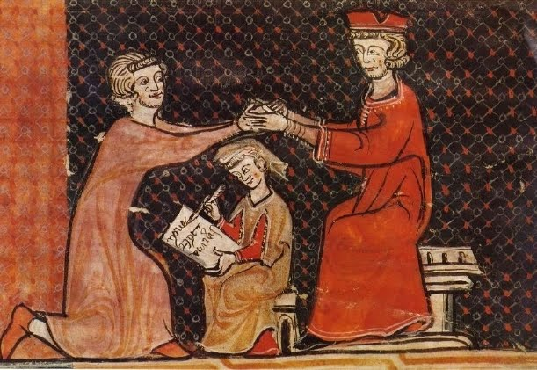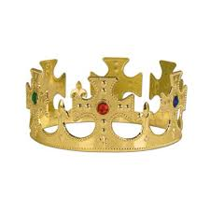10. Στην κορυφή της κοινωνικής πυραμίδας ήταν ο ......................................